Zadanie po ostatniej lekcji on-line
Wyznaczanie równania prostej przechodzącej przez dwa punkty
Ćwiczenie 5 strona str. 110
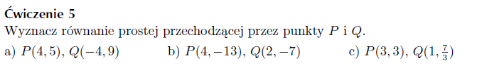
Sprawdzanie czy punkty są współliniowe
Przykład: Sprawdź, czy punkty A=(2,1), B=(4,5), C=(-3,-9) są współliniowe
Punkty są współliniowe, gdy leżą na jednej prostej.
1) Wyznaczamy równanie prostej przechodzącej przez punkty A i B
W tym celu do równania $y=ax+b$ podstawiamy współrzędne punktu A za x i y oraz współrzędne punktu B za x i y otrzymujemy układ równań z niewiadomymi a i b, który należy rozwiązać.
$$\left\{\begin{aligned}1=2a+b \\ 5=4a+b\end{aligned}\right.$$
Rozwiązaniem układu równań jest $a=2, b=-3$ (sprawdź to!)
Zatem prosta przechodząca przez A i B ma równanie $y=2x-3$
2) Sprawdzamy czy punkt C należy do prostej$y=2x-3$
$2*(-3)-3=-6-3=-9$ zatem punkt C należy i punkty A, B i C są współliniowe

ZADANIE
Korzystając z podanego przykładu sprawdź czy punkty A=(1,-5), B(3,-1), C=(2,3) są współliniowe

Zadania mają być wykonane na lekcję on-line, która odbędzie się dnia 21.04. o godzinie 11.00.

